Об утверждении регламентов государственных усуг в сфере технической инспексии
Утративший силу
Постановление акимата Алматинской области от 25 сентября 2015 года № 428. Зарегистрировано Департаментом юстиции Алматинской области 04 ноября 2015 года № 3524. Утратило силу постановлением акимата Алматинской области от 02 сентября 2016 года № 453
Сноска. Утратило силу постановлением акимата Алматинской области от 02.09.2016 № 453.
В соответствии с пунктом 1 статьи 16 Закона Республики Казахстан от 15 апреля 2013 года "О государственных услугах" и приказом Министра сельского хозяйства Республики Казахстан от 6 мая 2015 года № 4-3/421 "Об утверждении стандартов государственных услуг в области технической инспекции", акимат Алматинской области ПОСТАНОВЛЯЕТ:
1. Утвердить прилагаемые:
1) регламент государственной услуги "Регистрация и выдача свидетельства о государственной регистрации залога тракторов и изготовленных на их базе самоходных шасси и механизмов, прицепов к ним, включая прицепы со смонтированным специальным оборудованием, самоходных сельскохозяйственных, мелиоративных и дорожно-строительных машин и механизмов, а также специальных машин повышенной проходимости";
2) регламент государственной услуги "Выдача удостоверений на право управления тракторами и изготовленными на их базе самоходными шасси и механизмами, самоходными сельскохозяйственными, мелиоративными и дорожно-строительными машинами и механизмами, а также специальными машинами повышенной проходимости";
3) регламент государственной услуги "Регистрация лиц, управляющих тракторами и изготовленными на их базе самоходными шасси и механизмами, самоходными сельскохозяйственными, мелиоративными и дорожно-строительными машинами и механизмами, а также специальными машинами повышенной проходимости по доверенности";
4) регламент государственной услуги "Регистрация, перерегистрация тракторов и изготовленных на их базе самоходных шасси и механизмов, прицепов к ним, включая прицепы со смонтированным специальным оборудованием, самоходных сельскохозяйственных, мелиоративных и дорожно-строительных машин и механизмов, а также специальных машин повышенной проходимости с выдачей регистрационных номерных знаков";
5) регламент государственной услуги "Проведение ежегодного государственного технического осмотра тракторов и изготовленных на их базе самоходных шасси и механизмов, прицепов к ним, включая прицепы со смонтированным специальным оборудованием, самоходных сельскохозяйственных, мелиоративных и дорожно-строительных машин и механизмов, а также специальных машин повышенной проходимости";
6) регламент государственной услуги "Представление информации об отсутствии (наличии) обременений тракторов и изготовленных на их базе самоходных шасси и механизмов, прицепов к ним, включая прицепы со смонтированным специальным оборудованием, самоходных сельскохозяйственных, мелиоративных и дорожно-строительных машин и механизмов, а также специальных машин повышенной проходимости".
2. Признать утратившим силу постановление акимата Алматинской области от 19 июня 2014 года № 219 "Об утверждении регламентов государственных услуг в сфере сельского хозяйства Алматинской области" (зарегистрированного в Реестре государственной регистрации нормативных правовых актов 23 июля 2014 года за № 2779 и опубликованного в газетах "Огни Алатау" и "Жетысу" 26 августа 2014 года № 99).
3. Возложить на руководителя государственного учреждения "Управление сельского хозяйства Алматинской области" опубликование настоящего постановления после государственной регистрации в органах юстиции в официальных и периодических печатных изданиях, а также на интернет-ресурсе, определяемом Правительством Республики Казахстан и на интернет-ресурсе акимата области.
4. Контроль за исполнением настоящего постановления возложить на заместителя акима области С. Бескемпирова.
5. Настоящее постановление вступает в силу со дня государственной регистрации в органах юстиции и вводится в действие по истечении десяти календарных дней после дня его первого официального опубликования.
Аким Алматинской области | А. Баталов

Утверждено постановлением акимата Алматинской области от "25" 09 2015 года № 428
Регламент государственной услуги "Регистрация и выдача свидетельства о государственной регистрации залога тракторов и изготовленных на их базе самоходных шасси и механизмов, прицепов к ним, включая прицепы со смонтированным специальным оборудованием, самоходных сельскохозяйственных, мелиоративных и дорожно-строительных машин и механизмов, а также специальных машин повышенной проходимости"
1. Общее положение
1. Государственная услуга "Регистрация и выдача свидетельства о государственной регистрации залога тракторов и изготовленных на их базе самоходных шасси и механизмов, прицепов к ним, включая прицепы со смонтированным специальным оборудованием, самоходных сельскохозяйственных, мелиоративных и дорожно-строительных машин и механизмов, а также специальных машин повышенной проходимости" предоставляется государственными учреждениями "Управлением сельского хозяйства Алматинской области" и отделами сельского хозяйства районов и городов Алматинской области (далее услугодатель).
Государственная услуга оказывается на основании стандарта государственной услуги утвержденного приказом Министра сельского хозяйства Республики Казахстан № 4-3/421 от 6 мая 2015 года "Об утверждении стандартов государственных услуг в области технической инспекции" (далее - Стандарт), а также на основании "Правил государственной регистрации залога тракторов и изготовленных на их базе самоходных шасси и механизмов, прицепов к ним, включая прицепы со смонтированным специальным оборудованием, самоходных сельскохозяйственных, мелиоративных и дорожно-строительных машин и механизмов, специальных машин повышенной проходимости" утвержденных приказом Министра сельского хозяйства Республики Казахстан № 4-3/268 от 30 марта 2015 года. Адреса услугодателей предусмотрены в пункте 13 Стандарта.
2. Форма оказания государственной услуги: электронная (частично автоматизированная) или бумажная.
3. Результатом оказания государственной услуги является при обращении:
- к услугодателю - регистрация и выдача свидетельства (дубликата) о государственной регистрации залога в бумажной форме;
- на портал - результат оказания государственной услуги направляется в "личный кабинет" услугополучателя в форме электронного документа, подписанного электронной цифровой подписью уполномоченного лица услугодателя.
2. Описание порядка действия структурных подразделений (работников) услугодателя в процессе оказания в услуги
4. Для получения услуги услугополучатель предоставляет документы, определенные в пункте 9 Стандарта..
5. Содержание каждой процедуры (действия), входящей в состав процесса оказания государственной услуги, длительность его выполнения:
1) прием и проверка пакета документов, их регистрация, отметка о регистрации на копии заявления, длительность - не более 30 (тридцати) минут, результат - копия заявления с отметкой о получении документов услугополучателю;
2) регистрация залога машин, оформление в течение 2 (двух) рабочих дней, результат – свидетельство (дубликат) залога машин,
3) выдача свидетельства (дубликата) залога машин, не более 30 (тридцати) минут, результат - роспись услугополучателя в журнале залога машин.
6. Справочник бизнес-процессов оказания услуги приведен в приложении 1 к настоящему Регламенту.
7. Основанием для отказа является факт не представления документов определенных в пункте 9 Стандарта.
3. Описание порядка взаимодействия структурных подразделений (работников) услугодателя в процессе оказания услуги
8. В процессе оказания государственной услуги взаимодействуют работники:
- специалист канцелярии - осуществляет прием, регистрацию пакета поступивших документов, передает их инженеру-инспектору, получает от него результат оказания государственной услуги и выдает его услугополучателю;
- инженер-инспектор принимает пакет документов от специалиста канцелярии, осуществляет производство государственной услуги и ее результат передает специалисту канцелярии.
Взаимодействие структурных подразделений, других работников услугодателя в процессе оказания услуги не требуется.
4 . Описание порядка взаимодействия с центром обслуживания населения и (или) иными услугодателями, а так же порядка использования информационных систем в процессе оказания государственной услуги
9. В процессе оказания услуги взаимодействия с центром облуживания населения и (или) иными услугодателями не предусмотрено.
10 . Схема использования информационной систем в процессе оказания государственной услуги через портал приведена в приложении 2 к настоящему Регламенту.
Приложение 1 к Регламенту государственной услуги "Регистрация и выдача свидетельства о государственной регистрации залога тракторов и изготовленных на их базе самоходных шасси и механизмов, прицепов к ним, включая прицепы со смонтированным специальным оборудованием, самоходных сельскохозяйственных, мелиоративных и дорожно-строительных машин и механизмов, а также специальных машин повышенной проходимости"

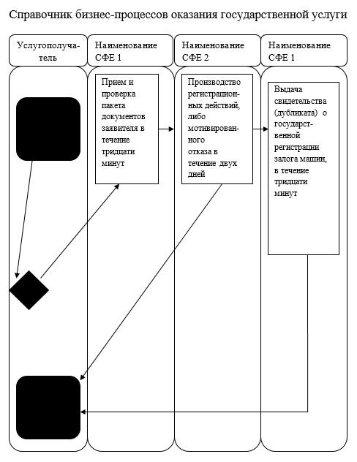

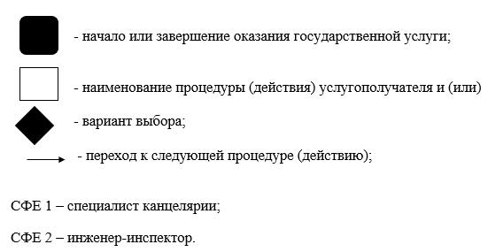

Приложение 2 к Регламенту государственной услуги "Регистрация и выдача свидетельства о государственной регистрации залога тракторов и изготовленных на их базе самоходных шасси и механизмов, прицепов к ним, включая прицепы со смонтированным специальным оборудованием, самоходных сельскохозяйственных, мелиоративных и дорожно-строительных машин и механизмов, а также специальных машин повышенной проходимости"

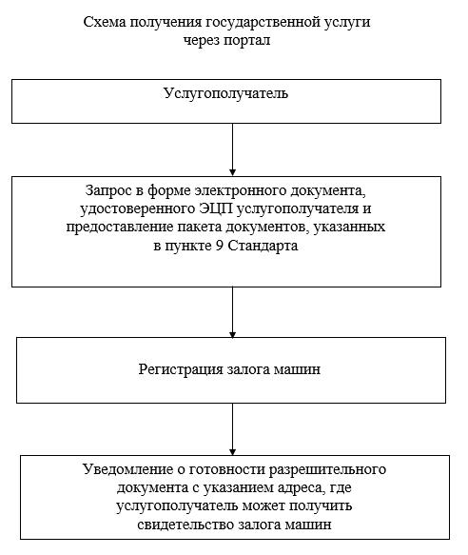

Утверждено постановлением акимата Алматинской области от "25" 09 2015 года № 428
Регламент государственной услуги "Выдача удостоверения на право управления тракторами и изготовленными на их базе самоходными шасси и механизмами, самоходными сельскохозяйственными, мелиоративными и дорожно-строительными машинами и механизмами, а также специальными машинами повышенной проходимости"
1. Общие положения
1. Государственная услуга "Выдача удостоверения на право управления тракторами и изготовленными на их базе самоходными шасси и механизмами, самоходными сельскохозяйственными, мелиоративными и дорожно-строительными машинами и механизмами, а также специальными машинами повышенной проходимости" (далее - государственная услуга) оказывается государственными учреждением "Управление сельского хозяйства Алматинской области" и отделами сельского хозяйства районов и городов Алматинской области (далее - услугодатель).
Государственная услуга оказывается на основании стандарта государственной услуги утвержденного приказом Министра сельского хозяйства Республики Казахстан № 4-3/421 от 6 мая 2015 года "Об утверждении государственных услуг в области технической инспекции" (далее - Стандарт), а также на основании "Правил приема экзаменов и выдачи удостоверения тракториста-машиниста на право управления тракторами и изготовленными на их базе самоходными шасси и механизмами, самоходным и сельскохозяйственными, мелиоративными и дорожно-строительными машинами и механизмами, а также специальными машинами повышенной проходимости" утвержденных приказом Министра сельского хозяйства Республики Казахстан № 4-3/270 от 30 марта 2015года.
Адреса услугодателей предусмотрены в приложении 13 Стандарта.
2. Форма оказываемой услуги частично автоматизированная и (или)
бумажная.
3. Результатом оказываемой государственной услуги является:
- выдача удостоверения (дубликата) на право управления тракторами и изготовленными на их базе самоходными шасси и механизмами, самоходными сельскохозяйственными, мелиоративными и дорожно-строительными машинами и механизмами, а также специальными машинами повышенной проходимости, по форме согласно приложения 1 к Правилам, (далее - удостоверение тракториста-машиниста) в бумажной форме;
- на портале - уведомление о готовности удостоверение тракториста-машиниста(дубликата) с указанием адреса, где услугополучатель может его получить.
2. Описание порядка действия структурных подразделений (работников) услугодателя в процессе оказания государственной услуги
4. Для получения государственной услуги услугополучатель либо его
представитель (по нотариально заверенной доверенности) представляет
документы, указанные в пункте 9 Стандарта.
5. Содержание каждой процедуры (действия), входящей в состав процесса оказания государственной услуги, длительность его выполнения:
1) прием и проверка пакета документов, их регистрация, отметка о
регистрации на копии заявления, длительность - не более 30 (тридцати) минут, результат - копия заявления с отметкой о получении документов услугополучателю;
2) сдача экзамена в течение 30 (тридцати) минут, результат –выдача копии экзаменационного листа;
3) производство удостоверения (тракториста-машиниста(дубликата)- не более 2 (двух) рабочих дней, результат – запись в книге выдачи удостоверений тракториста-машиниста;
4) выдача удостоверения (дубликата) тракториста-машиниста(дубликата), длительность - не более 30 (тридцать) минут, результат - роспись услугополучателя в книге выдачи удостоверений тракториста-машиниста.
6. Справочник бизнес-процессов оказания услуги приведен в приложении 1 к настоящему Регламенту.
7. Основанием для отказа является факт не представления документов определенных в пункте 9 Стандарта.
3. Описание порядка взаимодействия структурных подразделений (работников) услугодателя в процессе оказания государственной услуги
8. В процессе оказания государственной услуги взаимодействуют работники:
- специалист канцелярии - осуществляет прием, регистрацию пакета поступивших документов, передает их инженеру-инспектору, получает от него результат оказания государственной услуги и выдает его услугополучателю;
- инженер-инспектор принимает пакет документов от специалиста канцелярии, осуществляет производство государственной услуги и ее результат передает специалисту канцелярии.
Взаимодействие структурных подразделений, других работников услугодателя в процессе оказания услуги не требуется.
4. Описание порядка взаимодействия с центром обслуживания населения и(или) иными услугодателями, а также порядка использования информационных систем в процессе оказания государственной услуги
9. В процессе оказания услуги взаимодействия с центром облуживания населения и (или) иными услугодателями не предусмотрено.
10. Схема использование информационной системы в процессе оказания государственной услуги через портал приведена в приложении 2 к настоящему Регламенту.
Приложение 1 к регламенту государственной услуги "Выдача удостоверения на право управления тракторами и изготовленными на их базе самоходными шасси и механизмами, самоходными сельскохозяйственными, мелиоративными и дорожно-строительными машинами и механизмами, а также специальными машинами повышенной проходимости"

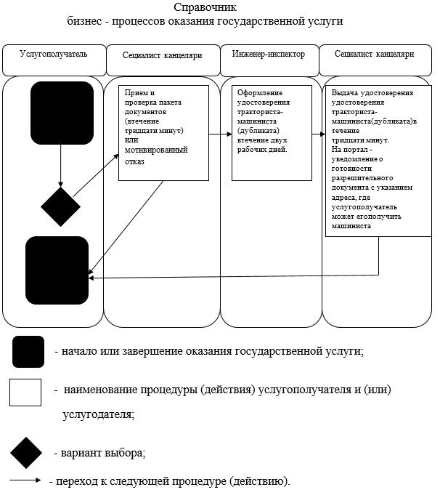

Приложение 2 к регламенту государственной услуги "Выдача удостоверения на право управления тракторами и изготовленными на их базе самоходными шасси и механизмами, самоходными сельскохозяйственными, мелиоративными и дорожно-строительными машинами и механизмами, а также специальными машинами повышенной проходимости"

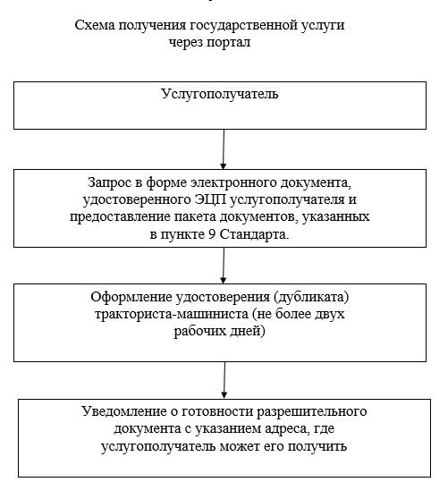

Утверждено постановлением акимата Алматинской области от "25" 09 2015 года № 428
Регламент государственной услуги "Регистрация лиц, управляющих тракторами и изготовленными на их базе самоходнымисельскохозяйственными, мелиоративными и дорожно-строительнымимашинами и механизмами, а также специальными машинами повышеннойпроходимости по доверенности"
1. Общие положения
1. Государственная услуга "Регистрация лиц, управляющих
тракторами изготовленными на их базе самоходными шасси и механизмами, самоходными сельскохозяйственными, мелиоративными и дорожно-строительными машинами и механизмами, а также специальными машинами повышенной проходимости по доверенности" (далее - государственная услуга) оказывается государственными учреждениями "Управление сельского хозяйстваАлматинской области" и отделами сельского хозяйства районов и городов Алматинской области (далее - услугодатель).
Государственная услуга оказывается на основании стандарта государственной услуги утвержденного Приказом Министерства сельского хозяйства Республики Казахстан № 4-3/421 от 6.05.2015г. "О стандартах государственных услуг в области технической инспекции" (далее Стандарт).
Адреса услугодателей предусмотрены в пункте 13 Стандарта.
2. Форма оказываемой услуги частично автоматизированная и (или)
бумажная.
3. Результатом государственной услуги является:
- при обращений к услугодателю – проставление штампа в доверенности на управление транспортом, либо мотивированный отказ в предоставлении государственной услуги;
-при обращении на портал, доверенность направляется в "личный кабинет" услугополучателя в форме электронного документа, подписанного электронной цифровой подписью (далее - ЭЦП) уполномоченного лица услугодателя.
2. Описание порядка действий структурных подразделений (работников) услугодателя в процессе оказания государственной услуги
4. Для получения государственной услуги услугополучательпредоставляет документы, определенные в пункте 9 Стандарта.
5.Содержание каждой процедуры (действия), входящей в составпроцесса оказания государственной услуги, длительность его выполнения:
1)при обращении к услугодателю прием ипроверка документов 30 (тридцать) минут, результат - копия заявления с отметкой о получении документовуслугополучателю;
2) запись в журнале, проставление штампа в доверенности на управление транспортом, роспись в журнале 30 (тридцать) минут – результат-получение доверенности на управление транспортом в бумажном варианте, а при обращени на портал доверенность направляется в "личный кабинет" услугополучателя подписанного электронной цифровой подписью (далее - ЭЦП) уполномоченного лица услугодателя.
Сроки проведения государственной услуги 1 день.
6. Справочник бизнес-процессов оказания услуги приведен
вприложении 1 к настоящему Регламенту.
7. Основанием для отказа является факт не представления документов
определенных в пункте 9 Стандарта.
3. Описание порядка взаимодействия структурных Подразделений(работников) услугодателя в процессе оказания государственной услуги
8. Взаимодействие структурных подразделений, других работников услугодателя в процессе оказания государственной услуги.
В процессе оказания государственной услуги взаимодействуют работники:
- специалист канцелярии - осуществляет прием, регистрацию пакета поступивших документов, передает их инженеру-инспектору, получает от него результат оказания государственной услуги и выдает его услугополучателю;
- инженер-инспектор принимает пакет документов от специалиста канцелярии осуществляет производство государственной услуги и ее результат передает специалисту канцелярии.
4. Описание порядка взаимодействия с центром обслуживания населения и (или) иными услугодателями, а так же порядка использования информационных систем в процессе оказания государственной услуги
10. В процессе оказания государственной услуги взаимодействия с центром облуживания населения и (или) иными услугодателями не предусмотрено.
11. Схема использование информационной системы в процессе оказания государственной услуги через портал приведена в приложении 2 к настоящему Регламенту
Приложение 1 к Регламенту государственной услуги "Регистрация лиц управляющих тракторами и изготовленными на их базе самоходными шассии механизмами, самоходными сельскохозяйственными, мелиоративными и дорожно-строительными машинами и механизмами, а также специальными машинами повышенной проходимости по доверенности"

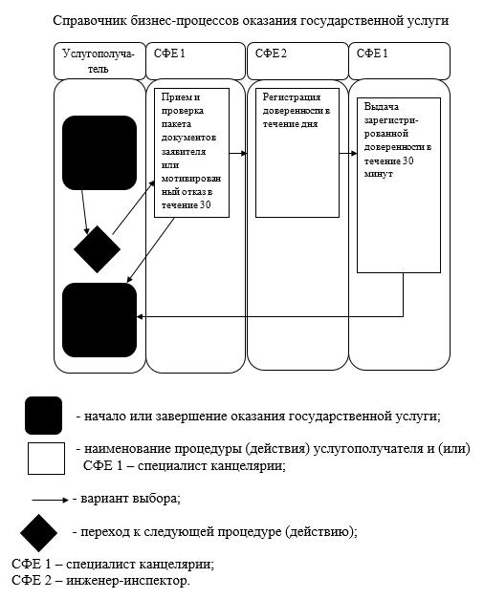

Приложение 2 к Регламенту государственной услуги "Регистрация лиц управляющих тракторами и изготовленными на их базе самоходными шассии механизмами, самоходными сельскохозяйственными, мелиоративными и дорожно-строительными машинами и механизмами, а также специальными машинами повышенной проходимости по доверенности"

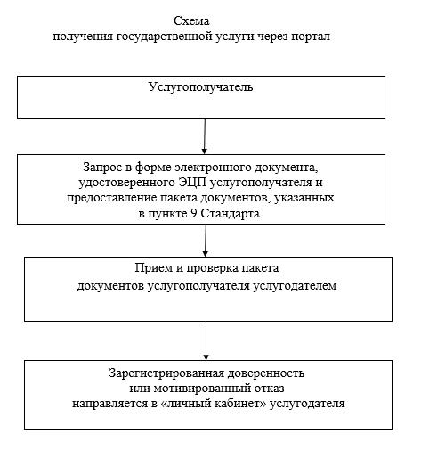

Утверждено постановлением акимата Алматинской области от "25" 09 2015 года № 428
Регламент государственной услуги "Регистрация, перерегистрация тракторов и изготовленных на их базе самоходных шасси и механизмов, прицепов к ним, включая прицепы со смонтированным специальным оборудованием, самоходных сельскохозяйственных, мелиоративных и дорожно-строительных машин и механизмов, а также специальных машин повышенной проходимости с выдачей регистрационных номерных знаков"
1. Общие положения
1. Государственная услуга "Регистрация, перерегистрация тракторов и изготовленных на их базе самоходных шасси и механизмов, прицепов к ним, включая прицепы со смонтированным специальным оборудованием, самоходных сельскохозяйственных, мелиоративных и дорожно-строительных машин и механизмов, а также специальных машин повышенной проходимости с выдачей регистрационных номерных знаков" предоставляется государственными учреждениями "Управлением сельского хозяйства" и отделами сельского хозяйства районов и городов Алматинской области (далее - услугодатель).
Государственная услуга оказывается на основании стандарта государственной услуги утвержденного приказом Министра сельского хозяйства Республики Казахстан № 4-3/421 от 6 мая 2015 года " Об утверждении стандартов государственных услуг в области технической инспекции" (далее - Стандарт), а также на основании "Правил регистрации, перерегистрации тракторов и изготовленных на их базе самоходных шасси и механизмов, прицепов к ним, включая прицепы со смонтированным специальным оборудованием, самоходных сельскохозяйственных, мелиоративных и дорожно-строительных машин и механизмов, а также специальных машин повышенной проходимости с выдачей регистрационных номерных знаков" утвержденных приказом Министра сельского хозяйства Республики Казахстан № 4-3/267 от 30 марта 2015 года.
Адреса услугодателей предусмотрены в пункте 13 Стандарта.
2. Форма оказываемой услуги электронная частично автоматизированная и (или) бумажная.
3. Результатом оказываемой услуги является:
1) при обращении к услугодателю - предусмотренные пунктом 6 Стандарта выдача регистрационных документов (дубликатов) и государственных номерных знаков в бумажной форме;
2) при обращении на портал - уведомление о готовности разрешительного документа (дубликата) с указанием адреса, где услугополучатель может получить регистрационные документы (дубликаты) и государственные номерные знаки.
2. Описание порядка действия структурных подразделений (работников) услугодателя в процессе оказания услуги
4. Для получения услуги услугополучатель предоставляет документы, определенные в пункте 9 Стандарта..
5. Описание содержания каждой процедуры (действия), входящей в состав процесса оказания государственной услуги, длительность его выполнения:
1) прием и проверка пакета документов, их регистрация, отметка о регистрации на копии заявления, длительность - не более 30 (тридцати) минут, результат - копия заявления с отметкой о получении документов услугополучателю;
2) производство регистрационных документов (дубликатов) и государственных номерных знаков - не более 15 (пятнадцати) рабочих дней, результат – запись в книге регистрации машин;
3) выдача регистрационных документов (дубликатов) и государственных номерных знаков, длительность - не более 30 (тридцати) минут, результат - роспись услугополучателя в книге регистрации машин.
6. Справочник бизнес-процессов оказания услуги приведен в приложении 1 к настоящему Регламенту.
7. Основанием для отказа является факт не представления документов определенных в пункте 9 Стандарта.
3. Описание порядка взаимодействия структурных подразделений (работников) услугодателя в процессе оказания услуги
8. В процессе оказания государственной услуги взаимодействуют работники:
- специалист канцелярии - осуществляет прием, регистрацию пакета поступивших документов, передает их инженеру-инспектору, получает от него результат оказания государственной услуги и выдает его услугополучателю;
- инженер-инспектор принимает пакет документов от специалиста канцелярии, осуществляет производство государственной услуги и ее результат передает сотруднику канцелярии.
Взаимодействие структурных подразделений, других работников услугодателя в процессе оказания услуги не требуется.
4. Описание порядка взаимодействия с центром облуживания населения и (или) иными услугодателями, а так же порядка использования информационной систем в процессе оказания государственной услуги
9. В процессе оказания государственной услуги взаимодействия с центром облуживания населения и (или) иными услугодателями не предусмотрено
10. Схема использование информационной систем в процессе оказания государственной услуги через портал приведена в приложении 2 к настоящему Регламенту
Приложение 1 к Регламенту государственной услуги "Регистрация, перерегистрация тракторов и изготовленных на их базе самоходных шасси и механизмов, прицепов к ним, включая прицепы со смонтированным специальным оборудованием, самоходных сельскохозяйственных, мелиоративных и дорожно- строительных машин и механизмов, а также специальных машин повышенной проходимости с выдачей регистрационных номерных знаков"

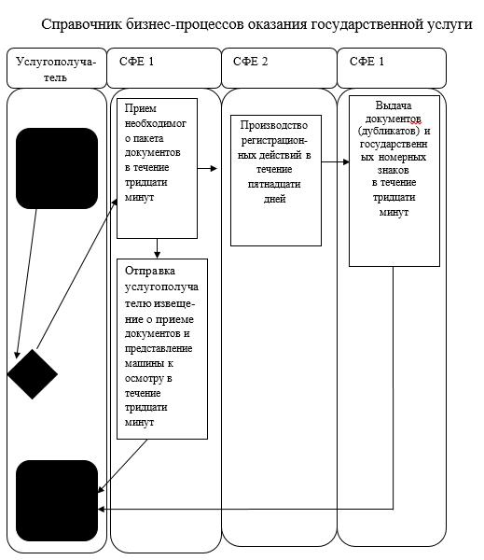

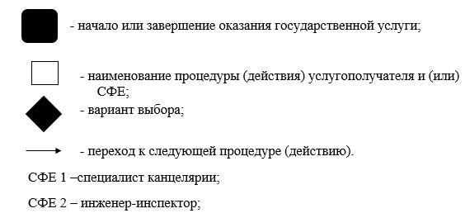

Приложение 2 к Регламенту государственной услуги "Регистрация, перерегистрация тракторов и изготовленных на их базе самоходных шасси и механизмов, прицепов к ним, включая прицепы со смонтированным специальным оборудованием, самоходных сельскохозяйственных, мелиоративных и дорожно-строительных машин и механизмов, а также специальных машин повышенной проходимости с выдачей регистрационных номерных знаков"

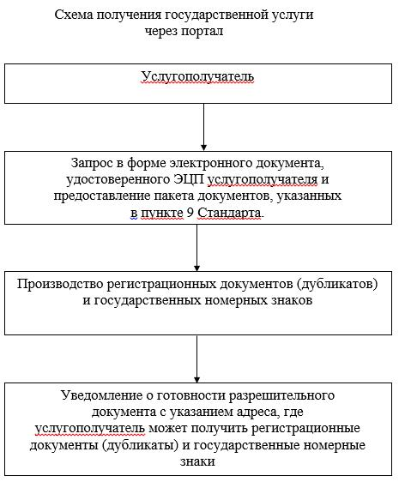

Утверждено постановлением акимата Алматинской области от "25" 09 2015 года № 428
Регламент государственной услуги "Проведение ежегодного государственного технического осмотра тракторов и изготовленных на их базе самоходных шасси и механизмов, прицепов к ним, включая прицепы со смонтированным специальным оборудованием, самоходных сельскохозяйственных, мелиоративных и дорожно-строительных машин и механизмов, а также специальных машин повышенной проходимости"
1. Общие положения
1. Государственная услуга "Проведение ежегодного технического осмотра тракторов и изготовленных на их базе самоходных шасси и механизмов, прицепов к ним, включая прицепы со смонтированным специальным оборудованием, самоходных сельскохозяйственных, мелиоративных и дорожно-строительных машин и механизмов, а также специальных машин повышенной проходимости с выдачей регистрационных номерных знаков" (далее - государственная услуга) предоставляется государственными учреждениями "Управление сельского хозяйства Алматинской области" и отделами сельского хозяйства районов и городов Алматинской области (далее - услугодатель).
Государственная услуга оказывается на основании стандарта государственной услуги утвержденного приказом Министра сельского хозяйства Республики Казахстан № 4-3/421 от 6 мая 2015года " Об утверждении стандартов государственных услуг в области технической инспекции" (далее - Стандарт), а также на основании "Правила проведение ежегодного государственного технического осмотра тракторов и изготовленных на их базе самоходных шасси механизмов, прицепов к ним, включая прицепы со смонтированным специальным оборудованием, самоходных сельскохозяйственных, мелиоративных и дорожно-строительных машин и механизмов, а также специальных машин повышенной проходимости" утвержденных приказом Министра сельского хозяйства Республики Казахстан № 4-3/269 от 30 марта 2015года.
Адреса услугодателей предусмотрены в приложении 12 Стандарта.
2. Форма оказываемой государственной услуги частично автоматизированная и (или) бумажная.
3. Результатом оказываемой государственной услуги является предусмотренные пунктом 6 Стандарта:
1)при обращении к услугодателю- внесение записи "Исправен" либо "Неисправен" в регистрационном документе (техническом паспорте) заверенная подписью инженера-инспектора и штампом услугодателя.
Форма предоставления результата оказания государственной услуги: бумажная.
2) в случае обращения на портал – уведомление о готовности инженер-инспектора к проведению ежегодного государственного технического осмотра, с указанием даты, места и времени проведения технического осмотра машины.
2. Описание порядка действия структурных подразделений (работников) услугадателя в процессе оказания государственной услуги
4. Для получения услуги услугополучатель предоставляет документы,
определенные в пункте 9 Стандарта при:
- частично автоматизированной путем подачи документов на портал
www.elicense.kz;
- бумажной - путем личного посещения.
5. Описание последовательности и взаимодействие административных
действий СФЕ с указанием каждого административного действия:
- прием документов, длительность 30 (тридцать) минут, результат - выдача копии заявления с отметкой о приеме документов;
- проверка документов, длительность 2 (два) дня, результат - уведомление о готовности инженер-инспектора к проведению ежегодного государственного технического осмотра, с указанием даты, места и времени проведения.
- проведение технического осмотра машины, длительность в течение 15 (пятнадцати) рабочих дней, результат - запись "Исправен" либо "Неисправен" в регистрационном документе (техническом паспорте), журнале технического осмотра машин
6. Справочник бизнес-процессов оказания государственной услуги
приведен в приложении 1 к настоящему Регламенту.
7. Основанием для отказа является факт не представления документов
определенных в пункте 9 Стандарта.
3. Описание порядка взаимодействия структурных подразделений (работников) услугодателя в процессе оказания государственной услуги
8. В процессе оказания государственной услуги взаимодействуют работники:
- специалист канцелярии - осуществляет прием, регистрацию пакета поступивших документов, передает их инженеру-инспектору, получает от него результат оказания государственной услуги и выдает его услугополучателю;
- инженер-инспектор принимает пакет документов от специалиста канцелярии осуществляет производство государственной услуги и ее результат передает специалисту канцелярии.
Взаимодействие структурных подразделений, других работников услугодателя в процессе оказания государственной услуги не требуется.
4. Описание порядка взаимодействия с центром облуживания населения и (или) иными услугодателями, а так же порядка использования информационной систем в процессе оказания государственной услуги
9. В процессе оказания государственной услуги взаимодействия с центром облуживания населения и (или) иными услугодателями не предусмотрено.
Схема использования информационной системы в процессе оказания государственной услуги через портал приведена в приложении 2 к настоящему Регламенту.
Приложение 1 к Регламенту государственной услуги "Проведение ежегодного государственного технического осмотра тракторов и изготовленных на их базе самоходных шасси и механизмов, прицепов к ним, включая прицепы со смонтированным специальным оборудованием, самоходных сельскохозяйственных, мелиоративных и дорожно-строительных машин и механизмов, а также специальных машин повышенной проходимости"

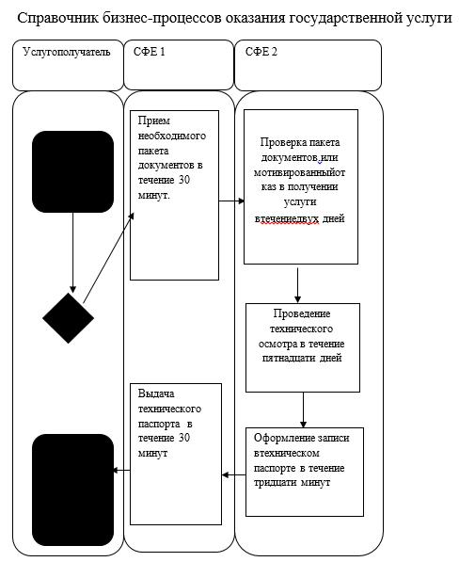

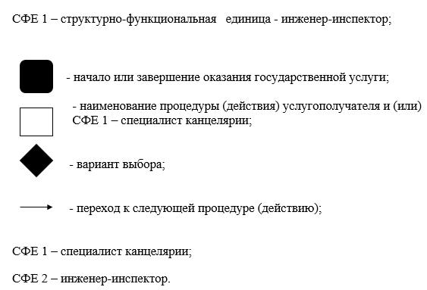

Приложение 2 к Регламенту государственной услуги "Проведение ежегодного государственного технического осмотра тракторов и изготовленных на их базе самоходных шасси и механизмов, прицепов к ним, включая прицепы со смонтированным специальным оборудованием, самоходных сельскохозяйственных, мелиоративных и дорожно-строительных машин и механизмов, а также специальных машин повышенной проходимости"

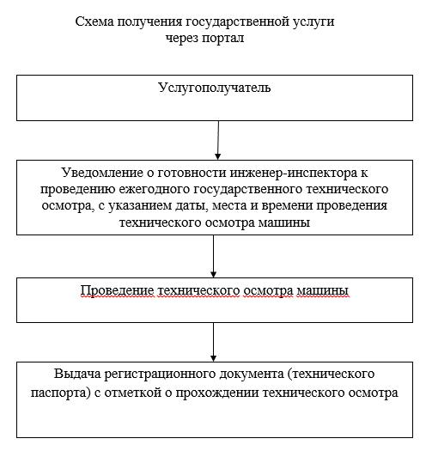

Утверждено постановлением акимата Алматинской области от "25" 09 2015 года № 428
Регламент государственной услуги "Предоставление информации об отсутствии (наличии) обременений тракторов и изготовленных на их базе самоходных шасси и механизмов, прицепов к ним, включая прицепы со смонтированным специальным оборудованием, самоходных сельскохозяйственных, мелиоративных и дорожно-строительных машин и механизмов, а также специальных машин повышенной проходимости"
1. Общие положения
1. Государственная услуга "Предоставление информации об отсутствии (наличии) обременений тракторов и изготовленных на их базе самоходных шасси и механизмов, прицепов к ним, включая прицепы со смонтированным специальным оборудованием, самоходных сельскохозяйственных, мелиоративных и дорожно-строительных машин и механизмов, а также специальных машин повышенной проходимости" предоставляется государственными учреждениями "Управлением сельского хозяйства" и отделами сельского хозяйства районов и городов Алматинской области (далее Услугодатель).
Государственная услуга оказывается на основании стандарта государственной услуги утвержденного Приказом Министерства сельского хозяйства Республики Казахстан № 4-3/270 от 30.03.2015г. "О стандартах государственных услуг в области технической инспекции" (далее Стандарт).
Адреса услугодателей предусмотренны в пункте 13 Стандарта.
2. Форма оказания государственной услуги: электронная (полностью автоматизированная) или бумажная, согласно пункта 5 Стандарта .
Результатом оказываемой услуги является предусмотренные пунктом 6 стандарта выдача - выписки из реестра регистрации залога движимого имущества (далее Выписка).
2. Описание порядка действия структурных подразделений (работников) услугодателя в процессе оказания в государственной услуги
4. Государственная услуга оказывается:
- при непосредственном обращении через веб-портал "электронного правительства" www.e.gov.kz, при электронном обслуживании (далее – портал);
- при обращении в ЦОН для получения государственной услуги заявитель предоставляет документы, определенные в подпункте1), пункта 9 Стандарта.
5. Основанием для отказа является факт не представления документов определенных в пункте 9 Стандарта.
6. Описание последовательности и взаимодействие административных действий СФЕ с указанием каждого административного действия (процедуры), времени при обращении к услугодателю:
1) при обращении к услугодателю:
- прием пакета документов из ЦОНа или мотивированный отказ, в течение 30 (тридцати) минут;
- производство выписки;
- выдача выписки в течение 30 (тридцати) минут;
2) получении государственной услуги через портал
- представление необходимого пакета документов, заполнить заявку и подписать ее ЭЦП (электронной цифровой подписью);
- получение с портала выписки либо мотивированный ответ об отказе.
- производство выписки ведется в течение одного дня;
7. Справочник бизнес-процессов оказания государственной услуги при обращении к услугодателю приведен в приложении 1 к настоящему Регламенту.
3. Описание порядка действий и взаимодействия в процессе оказания государственной услуги
8. Взаимодействие структурных подразделений, других работников услугодателя в процессе оказания государственной услуги не требуется.
4. Описание порядка взаимодействия с центром облуживания населения и (или) иными услугодателями, а так же порядка использования информационных систем в процессе оказания государственной услуги
9. В процессе оказания государственной услуги ведется взаимодействия с центром облуживания населения.
Пакет документов услугополучателя сотрудник ЦОНа направляет услугодателю.
В приеме пакета документов, оказании государственной услуги и выдачи Выписки услугополучателю участвует инженер-инспектор.
Для получении государственной услуги через портал услугополучатель:
- представляет необходимого пакета документов, заполняет заявку и подписывает ее ЭЦП;
- получает с портала Выписку, либо мотивированный ответ об отказе.
- производство выписки ведется в течение одного дня.
Приложение 1 к Регламенту государственной услуги "Предоставление информации об отсутствии (наличии) обременений тракторов и изготовленных на их базе самоходных шасси и механизмов, прицепов к ним, включая прицепы со смонтированным специальным оборудованием, самоходных сельскохозяйственных, мелиоративных и дорожно-строительных машин и механизмов, а также специальных машин повышенной проходимости"

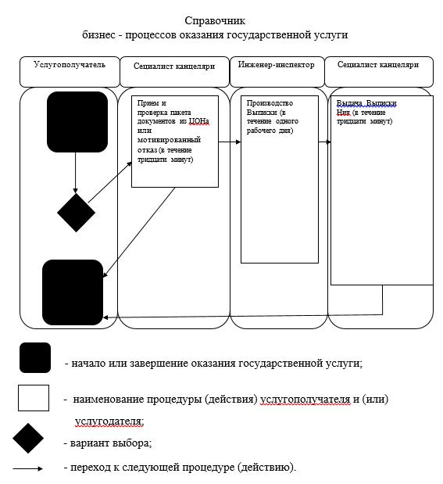

Приложение 2 к Регламенту государственной услуги "Предоставление информации об отсутствии (наличии) обременений тракторов и изготовленных на их базе самоходных шасси и механизмов, прицепов к ним, включая прицепы со смонтированным специальным оборудованием, самоходных сельскохозяйственных, мелиоративных и дорожно-строительных машин и механизмов, а также специальных машин повышенной проходимости"

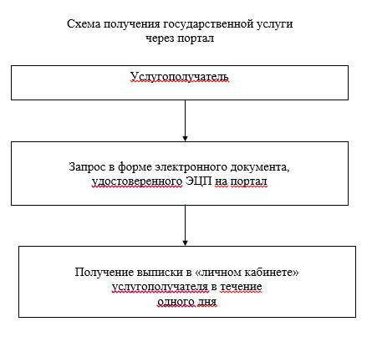

© 2012. РГП на ПХВ «Институт законодательства и правовой информации Республики Казахстан» Министерства юстиции Республики Казахстан

